**Dokumentace   
  
Změna stavu článků**

Po přihlášení redaktor vidí všechny aktuální články a jejich stavy. V systémy má 4 možnosti. Redaktor bude mít možnost si zobrazit recenze od Recenzentu a podle toho vybrat

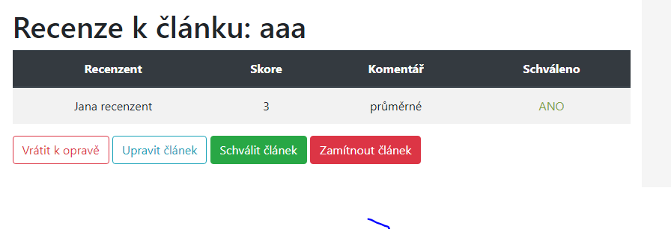

Zde je možné redaktorem:

-vrátit k opravě

-upravit

-schválit

-zamitnout

V případě schválení:

